Šiaulių rajono savivaldybės mokytojų, pagalbos mokiniui
specialistų, mokyklų vadovų ir kitų pedagoginių darbuotojų
metodinės veiklos organizavimo tvarkos aprašo priedas Nr. 4
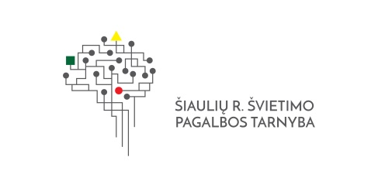
ŠIAULIŲ RAJONO ________________ MOKYTOJŲ METODINIO BŪRELIO
VEIKLOS ATASKAITA UŽ 20...... M.
1. Organizuoti metodiniai užsiėmimai, seminarai (būrelio narių), atviros pamokos, metodinės išvykos ir pan.
Eil. Nr. | Veikla | Tema | Data | Dalyvių skaičius | Renginio vieta, tsakingas  asmuo | Pastabos

2. Organizuoti konkursai, olimpiados, renginiai, šventės ir pan. mokiniams.

Eil. Nr. | Veiklos pavadinimas | Data | Dalyvių skaičius | Renginio vieta, atsakingas  asmuo | Pastabos

3. Parengtos kvalifikacijos tobulinimo programos, pranešimai ir pan.

Eil. Nr. | Programos pavadinimas / val. sk. | Autorius | Kam skirta | Įgyvendinimo data / dalyvių skaičius | Pastabos
.
4. Projektinė veikla, metodiniai darbai, parodos, kita veikla. Dalyvauta kitų rajonų įstaigų organizuotose seminaruose, konferencijose.

5. Pageidavimai, siūlymai, pastabos Šiaulių r. švietimo pagalbos tarnybai.
Metodinio būrelio pirmininkas (parašas) (Vardas ir pavardė)

